
İ.Ü. MÜHENDİSLİK FAK. BİLGİSAYAR MÜHENDİSLİĞİ BÖLÜMÜ
Algoritma Analizi Dersi Final Sınavı 11/06/2021

Önemli: Sınav süresi 160 Dakikadır. Sınav süresi boyunca öğrenci kimliğinizi veya nüfus cüzdanınızı masanın üzerinde bulundurunuz. Cep telefonlarınızı kapatınız. Sınav sorumlularının talimatlarına uyunuz. Sınav başlangıcından itibaren ilk 15 dakikada sınavı terk etmeyiniz.

Adı:  Soyadı:  No:  İmza: | Toplam:
Adı:  Soyadı:  No:  İmza: | C1)
Adı:  Soyadı:  No:  İmza: | C2)
Adı:  Soyadı:  No:  İmza: | C3)
Adı:  Soyadı:  No:  İmza: | C4)
Adı:  Soyadı:  No:  İmza: | C5)
Adı:  Soyadı:  No:  İmza: | C6)

SORULAR
S.1) (p) Adınızı ve soyadınızı bitişik (arada boşluk olmayacak şekilde) string kabul soldan sağa doğru harfler B+-ağacına yerleştirilecektir. Kullanılacak B+-ağacının mertebesi t=2 olarak alınacaktır ve bütün harfler büyük harf olarak kullanılacaktır. Türkçe karakterler Ç yerine C, Ğ yerine G, İ yerine I, Ş yerine S, Ö yerine O ve Ü yerine U kullanılacaktır. B+-ağacı oluşturulduktan sonra 5. sırada harf tekrar ağaçtan silinecektir.

S-2) (p) Birinci soruda kullandığınız karakterleri linear hash tablosuna yerleştiriniz. Linear hash tablosunun her hücresinde (satırında) iki kayıt olacaktır. Yükleme faktörünü %80 olarak alınız. A harfinin ASCII değeri 65 şeklindedir ve geriye kalan harflerin hepsinin ASCII değerleri kullanılacaktır.

S.3) (p) Aşağıda verilen bağıntı için verilen soruları cevaplayınız.

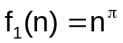, 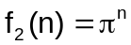, 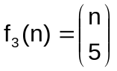, 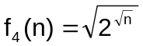, 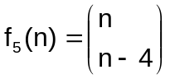, 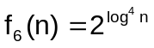, 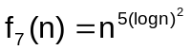, 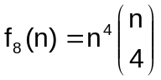

S.4) (10p+20p) A, B ve C sayıları ikili tabanda n-bitlik sayılardır.
ZZZZZZ(A,B,n)
- C=sıfır(n+1) ▷ sıfır(k) komutu k elemanlık bir dizi oluşturmakta ve
▷ değerlerini sıfır yapmaktadır.
- T ← 0
- i←1,…, n
- d ← A[i]+B[i]+T
- C[i] ← ÖnemsizBit(d)
- T ← ÖnemliBit(d)
- C[n+1] ← T
- Sonuç ← C

- ZZZZZZ(A,B,n) algoritmasının A=100010110101 ve B= 101100101110 sayıları için elde edeceği C sayısını elde ediniz. ZZZZZZ(A,B,n) algoritmasının yapmış olduğu işi elde ediniz.

- ZZZZZZ(A,B,n) algoritmasının karmaşıklığını elde ediniz.

S-5) (10p+10p) Aşağıda verilen tekrarlı bağıntıları çözünüz.
- 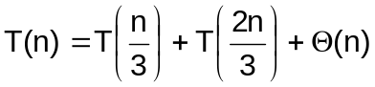

- 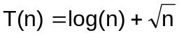

S.6) (20p) SagKay(x) fonksiyonu x sayısını (x sayısı ikili tabanda yazılmış bir sayıdır) 1-bit sağa kaydırmaktadır ve Ondalık(y) fonksiyonu da parametre olarak gelen y sayısını onluk tabana dönüştüren fonksiyondur. B dizisinde n tane sayı vardır. Mod, Bölme, Çıkarma işlemlerini kullanmadan B dizisi içerisinde yer alan sayıların 4 sayısına bölünmesinde elde edilen bölümleri (sonuçları) bulan algoritmayı yazınız.

